INDICAÇÃO nº 653/2021

Súmula: Solicita providências do Executivo junto a Secretaria Municipal de Infraestrutura e Serviços Urbanos, aos cuidados do Sr. Marcos de Oliveira Anjos para que realize a limpeza do escadão que interliga a rua Antônio Pedro Silva, altura do n°290 com a Rua Vitória de Santo Antão, n°257, Jardim Marina, neste município.

INDICO à Mesa, na forma regimental vigente, que seja oficiado ao Excelentíssimo Igor Soares Prefeito Municipal, junto a Secretaria de Infraestrutura e Serviços Urbanos, para que realize a limpeza do escadão que interliga a rua Antônio Pedro Silva, altura do n°290 com a Rua Vitória de Santo Antão, n°257, Jardim Marina, neste município.

JUSTIFICATIVA

Senhor Presidente,
Senhores Vereadores,
Senhoras Vereadoras.

Moradores da região tem nos procurado constantemente pela falta de limpeza no local, que está repleto de matos, sujeiras e um forte mau cheiro, o tornando propenso a proliferação de escorpiões e outros insetos. A preocupação maior se dá pelo fato de crianças utilizarem a passagem constantemente, pois já houveram casos de picadas de escorpiões.
Sendo assim, por questões de salubridade, higiene e segurança de todos que utilizam o escadão, acreditamos que a realização da obra é de extrema necessidade.
Sem mais para o momento, solicitamos a análise e inclusão do pedido no cronograma desta competente Secretaria.

Sala das Sessões Bemvindo Moreira Nery, 28 de janeiro de 2021.

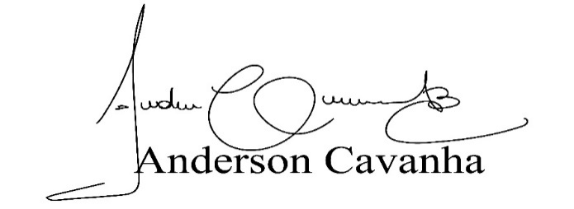
(Bruxão Cavanha – PL)
Vereador

